
وزارت آموزش و پرورش
اداره كل آموزش و پرورش استان ....
اداره آموزش و پرورش شهرستان ....

عنوان اقدام پژوهی :
چگونه توانستم مشکل املا نویسی را در دانش آموزم سارا برطرف سازم ؟
نام و نام خانوادگي مولف اول/مجری اصلي :

پست سازمانی :
رشته تحصیلی :
آخرین مدرک تحصیلی :
دوره تحصیلی :‌
سمت فعلی :
شماره پرسنلی :






عنوان اقدام پژوهی :
چگونه توانستم مشکل املا نویسی را در دانش آموزم سارا خادم امام زاده برطرف سازم ؟

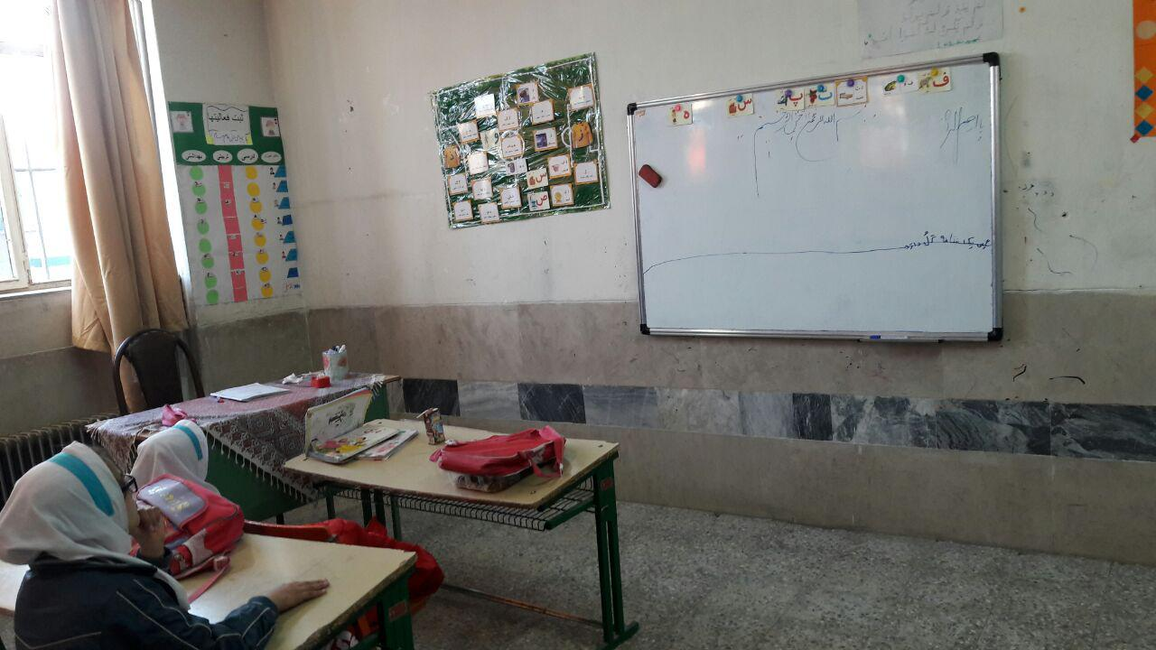

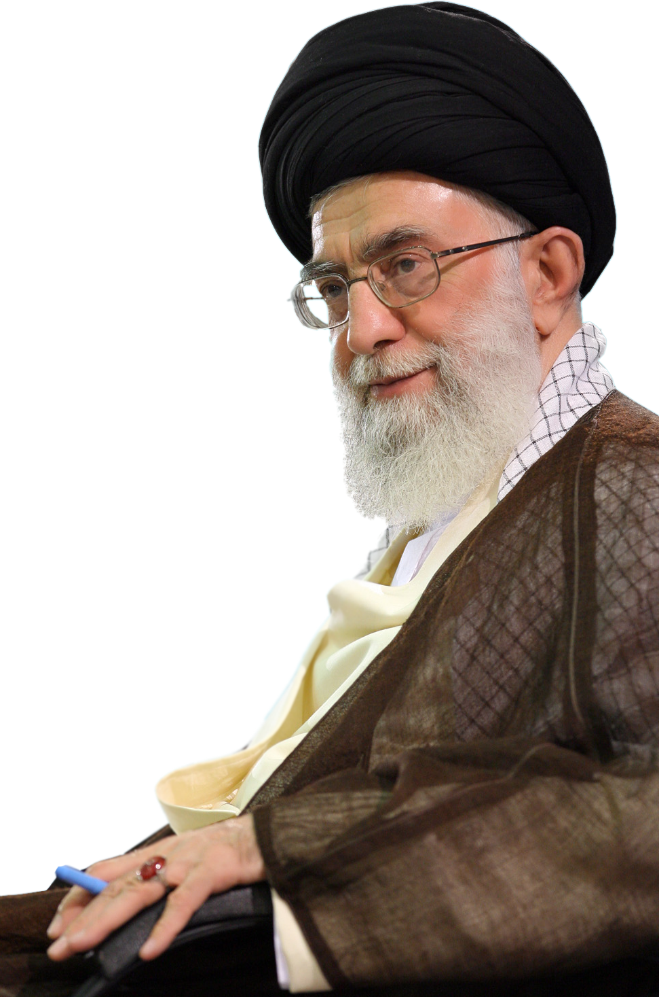

اين ‏كه من روى مسائل مربوط به دانش‏آموز و آموزش و پرورش و مسائل تحصيل و تربيت، اين همه تكيه مى‏كنم و هرجا و با هر كسى كه احساس بكنم به نحوى با مسائل تعليم و تربيت ربط دارد ارتباط برقرار مى‏كنم و نظرم را مى‏گويم، دنبال كار را مى‏گيرم، به خاطر اين است که من از آينده مى‏ترسم.



تقدیم به :
همه ی معلمان که ایثار کارشان و صبر مرامشان است ، آنانی که افق دیدگانشان عزت ایران و اقیانوس دل هاشان آکنده از عشق به فرزندان معصوم این مرز و بوم است . بی آن که از ایشان نامی باشد ، نام و نشان این مرز و بوم ثمره ی مجاهدت های آنان است ،آخرتشان مملو از اجر و الطاف الهی باد .



تشكر و قدرداني:

اينك كه اين اقدام پژوهی به لطف ايزد منان به اتمام رسيده بر خود لازم مي دانيم كه از همه كساني كه طي اين پژوهش با راهنمايي و مساعدت خويش مارا ياري كرده اند تشكر نماييم. و جهت ارائه نظرات مفيد و ارزنده شان و وقتي كه در روند هدايت پژوهش داشته اند متشكريم.



فهرست مطالب
چکیده: 8
مقدمه 10
بيان مسأله 11
توصيف وضعيت موجود: 11
پیشینه تحقیق 12
الف) مبانی نظری: 12
تعريف تبيين واژه هاي كليدي: 14
ب) پیشینه‌ی عملی: 15
اهميت و ضرورت حل مشكل: 16
گردآوري اطلاعات براي تعيين وضعيت موجود (شواهد نوع اول): 17
اقدامات راه حل هاي پيشنهادي: 17
یافتن راه حل مناسب 19
اجرای راه حل های انتخاب شده 19
ارزیابی نتایج بدست آمده 22
گرد آوري شواهد 2 23
ارزيابي نتايج: 25
بررسی میزان موفقیت 25
نتیجه‌گیری 25
ارائه پيشنهادات 27
فهرست منابع: 29
فهرست مجلات: 29

چکیده:
بسياري از دانش آمو زان در طي دوران تحصيلي خود دچار افت تحصيلي مي شوند اين مسا له تلاشی ا ز بروز يك نوع آشفتگي در مسير ياد گيري آ نان است كه البته به ميزان هوش آنها ارتبا طي ندارد . درصداين دانش آموزان بسيار بالاست و متا سفا نه در اكثر موارد درمظان اتهام كم هوشي و كم استعدادي قرار مي گيرند .
اين گو نه مشكلات تنها منجر به افت تحصيلي و اتلاف اقتصاد خا نواده و كشورنمي شود بلكه به خاطر عدم آگاهي صحيح و درست معلمان ووالدين در اكثر مواقع به سرزنش وتحقيردانش آموزان منجر شده و حس ناخو شايند خود ضعيف پنداري و كاهش اعتماد به نفس رادر روح پاكشان به وجود مي آورد و چه بسا بسياري از اين مشكلات قبل از ورود به دبستان و يا همان اول دبستان قا بل پيشگيري هستند و مي توان به صرف زما ني اندك علل مشكل را شنا سايي ودر مان كرد 0سپس معلمان و مربيان اگر از اطلا عات كا في و مها رت هاي لازم بر خوردار نباشد ممكن است بسياري از اختلالات را در كودك تثبيت كنند. چنان چه از تعريف نا توا ني ها ياد گيري در مفهوم خاص آن عدول كنيم و هر نوع مشكل ادراكي منجر به افت تحصيلي و كاهش ميزان پيشرفت تحصيلي را ناتواني ياد گيري به حساب آوريم تعداد دانش آ موزان درگير اين مشكل درصد بسيار بالايي را به خود اختصاص خواهد داد . عده اي از معلمان مدارس و والدين كود كان غالبا براي حل مشكل كود كان از روشهاي قديمي و گاه منسوخ كمك ميگيرند كه علاوه برصرف انرژي و وقت فراون نه تنها به افت تحصيلي و اتلا ف بودجه پا يان نمي پذيرد بلكه به سرزنش و تحقير دانش آموزان، تشكيل خود انگاره منفي و كاهش عزت نفس آنان انجا ميده و سلا مت روانشا ن را به مخاطره مي اندازد و چه بسا آنان را به مكانيزم هاي دفاعي ناموفق مي كشا ند 0 مشكلات دانش آموزان در مدرسه به خانه و خانواده را ه مي گشايد و اضطراب و نا خشنودي را در همه ي فضاي زندگي مي پراكند و حاصل اين همه ،آسيب سختي است كه به بهداشت رواني جامعه وارد مي شود 0بنا براين بسيار مهم است كه مشكلات ياد گيري به درستي شنا سايي و سپس تحت درمان قرار گيرند 0 قطعا راهبرد هاي مفيد و اثر بخش جهت درمان اختلا لات يا دگيري وجود دارد كه معلمين و اوليا بايستي از آنها آگاه باشند 0 در ادامه راهبرد هاي آمو زشي در زمينه درمان اختلالات املا نويسي خواهد آمد .
ريشه تمام ضعف هاي آموزشي هر چند علل مختلفي دارد ليكن مهمترين علت از علل مربوطه ضعف در مهارت خواندن دانش آموزان است . چنان كه در تحقيق پرلز كه چند سال پيش انجام گرفت كشورمان در رتبه هاي آخر مهارت خواندن قرار گرفته است و شايان توجه است كه فعاليت خاصي جهت رفع نقيصه مورد نظر انجام نگرفته است.
اینجانب در اقدام پژوهی حاضر تصمیم گرفته ام تا راهبرد های مختلف یادگیری را در دانش آموزم سارا خادم امام زاده به کار بندم تا مشکلات وی را در زمینه دیکته نویسی برطرف سازم.

کلیدواژه : املا،دیکته،ابتدایی،اول،معلم،دانش آموز
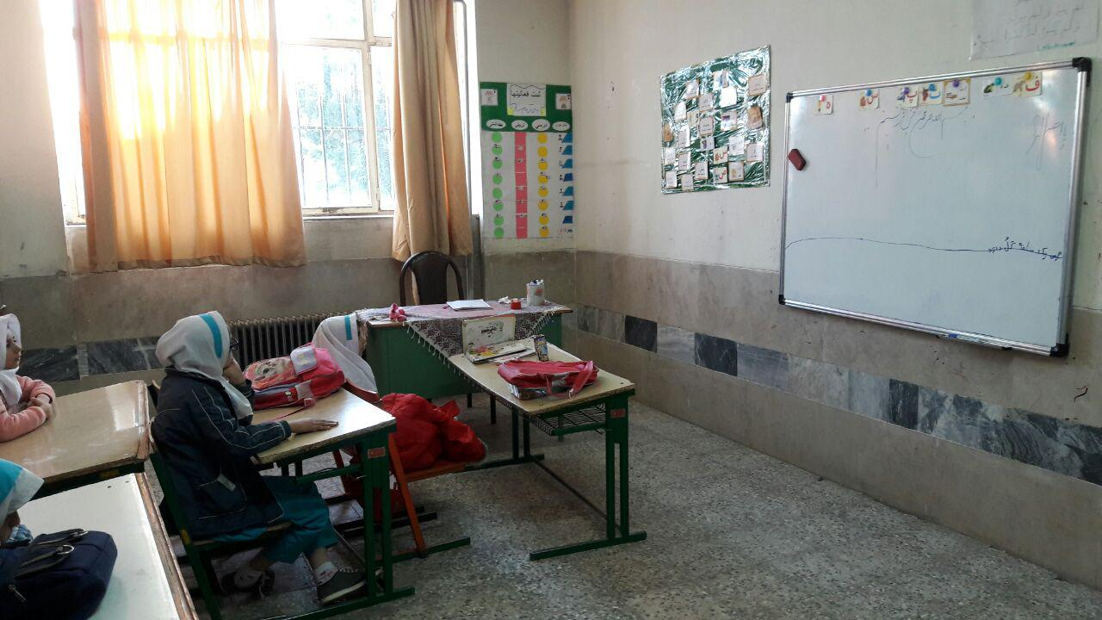

مقدمه
براي بررسي در س املا ابتدا لازم است كه خود كلمه ي املا را تعريف نمائيم . در تعريف املا مي توان به پر كردن ،از خود چيزي گفتن ،نوشتن مطلبي كه ديگري تقرير مي كند ، درست نويسي و..... اشاره كرد. طي بررسي هاي به عمل آمده دانش آموزان دوره ابتدايي در درس املا به نوعي بيشترين افت تحصيلي را دارند كه اين دلايل افت، بايد بررسي و بر طرف شوند. در خصوص ضعف املاي دانش آموزان پايه اول بايد در نظر داشت كه ضعف املا يا ضعيف بودن آن نسبت به ساير دروس و دروس پايه هاي بالاتر به لحاظ اينكه مواد درسي مختلفي وجود دارد و ضعف املا در اين پايه ها نمود بيشتري دارد.
در بازديد هايي كه از كلاسهاي مختلف، در طول سال تحصيلي به عمل آمده است موضوع مهارت خواندن ،دانش آموزان مورد بررسي قرار گرفته است كه ضعف مهارت خواندن دانش آموزان مشهود است در صورتي كه در هيچ جايي صحبت از اين نارسايي و راهكاري جهت رفع آن ارائه نشده است.
مهارت خواندن نقش پايه و مادري در آموزش دارد . مهارت خواندن پيش نياز فرگيري مهارت ديكته نويسي –علوم تجربي-انشا-رياضي بالاخص حل مسئله مي باشد . مثلا در انشا كه خلق و توليد متن است توانايي فرا گيران پايين است در صورتي كه صحبت از ضعف انشا هيچ وقت بيان نمي شود.
در دوره ابتدايي به خصوص در پايه هاي پايين تر دانش آموزان بيشترين وقت خود را صرف درست نويسي به صورت تمرينهاي كتاب بنويسيم و يا به صورت نوشتن املا هاي مختلف مي كند كه به درست نويسي و املا دانش آموزان در اين دوره بايد توجه لازم و كافي شود و در همين پايه ها مي توان مشكلات درست نويسي را شناسايي و تا حدود زيادي بر طرف كرد، زيرا تحقيقات نشان داده كه ميزان غلط نويسي كلمات فارسي با افزايش سن كاهش مي يابد و درست نويسي با افزايش سن رابطه ي مستقيمي دارد . براي بررسي علل افت تحصيلي دانش آموزان در درس املا ابتدا بايد علل غلط نويسي دانش آموزان شناخته شود و سپس جهت رفع اين علل تا حد توان كوشيد.

بيان مسأله
از آنجایی که دیکته یکی از مهمترین مواد درسی دانش آموزان محسوب می شود. که آن نیز به علت مهم بودن مهارت های نوشتاری است، شاید بتوان دلیل این امر را در عینی بودن مهارتهای نوشتاری دانست که امکان تحلیل مشکلات کودک را فراهم می سازد. با توجه به اهمیت موضوع سعی کردم دقت و تعمق بیشتری در درس املاء دانش آموزان داشته باشم. بنابراین مشکل این دانش آموز فکرم را خیلی مشغول کرده است. از آنجایی که وظیفه شغلیم ایجاب می کرد سعی کردم برای حل این مشکل راه حلهایی پیدا کنم تا شاید بتوان با به کار گرفتن این شیوه ها به کودکانی که به علت ضعف در دیکته به آنها برچسب کم ذهنی ، تنبلی ، حواس پرتی ، عقب مانده زده می شود کمک کرد. املاء کلمه ای عربی و دارای معانی گوناگون از قبیل :پر کردن ،بر سر جمع سخن گفتن و تقریر است . دیکته کلمه ای است فرانسوی به معنای مطلبی که کسی املاء کند و دیگری بنویسد. واژه ی دیکتاتورهم فرانسوی از همین کلمه است و به معنا ی فرما نروایی است که با قدرت و زور حکومت افکار و عقاید خود را بر جامعه تحمیل کند .منظور از اضطراب هیجان نا خوشایندی است که با اصطلا حاتی مانند «نگرانی »،« دلشوره»،« وحشت»و«ترس» بیان می شود . اضطراب سبب به هم ریختن تعادل موجود می گرددو چون فرد دائما به منظور برقراری تعادل کوشش می کند ، می توان گفت اضطرب یک محرک بسیار قوی است که امکان دارد گاهی مفید و زمانی مضر باشد و این بستگی به درجه «ترس» ومقدار «خطری » دارد که متوجه فرد است اضطراب تنها زمانی نا بهنجار محسوب می شود که در برابر موقعیتهایی رخ دهد که اکثر مردم به راحتی آنها را حل و فصل می کنند.

توصيف وضعيت موجود:
اينجانب ....... مدت ........... سال است که در آموزش و پرورش در حال تدریس می باشم و هم اکنون نیز در آموزشگاه ........ شهرستان ........ مشغول تدريس در پايه ........... هستم. خوب نوشتن و صحیح نوشتن یک توانایی ایست که ما به عنوان معلمان شکوفا کردن این توانایی ها را عهده دار هستیم.در ماه مهر وقتي درس را تدريس مي كردم و با دانش آموزان در کلاس املا كار مي كردم تمام سعي من بر اين بود تا دانش آموزانم مشكلي در نوشتن نداشته باشند. زيرا هر معلّمي آرزو دارد كه دانش آموزانش درس هاي او را بهتر و آسان تر ياد بگيرند و گفته هايش در اعماق وجود دانش آموزان نفوذ كند.در بين اين دانش آموز ان سارا در نوشتن املاهم سطح با دانش آموزان ديگر نبود با تشویق وراهنمایی به درس های کلاس توجّه نمی کرد . اضطرا ب فراوانی در نوشتن املا داشت .برای انجام فعالیت های نوشتنی از خود علاقه ای نشان نمی داد و زود خسته می شد. او حروف الفبایی را که خوانده بودیم کاملا میشنا خت اما در دیکته نوشتن بسیار بسیار ضعیف عمل میکرد . ترکیبهای صامت ومصوتها راکاملا می دانست وکلمات را بدرستی بخش وصداکشی میکرد واز نظر سلامتی چشم هم کاملا سالم بود. و فقط مشکلش در دیکته نویسی بود. بنابراین باخود اندیشیدم چگونه می توانم با تشويق سارا را به درس املاء علاقه مند سازم؟

پیشینه تحقیق
پیشینه‌‌ی پژوهش عبارت است از بررسی تحلیلی آثار صاحب‌نظران و پژوهشگران در یک موضوع خاص. از این رو، فعّالیّتی فکری(تحلیلی و انتقادی) است که طی آن پژوهشگر، متون و آثار موجود در زمینه‌ی پژوهش را شناسایی می‌کند و بر اساس یک الگوی مشخّص و با در نظر داشتن هدف خاص پژوهش خود،‌آنها را بررسی، تحلیل و نقد می‌کند تا در راستای پژوهش خود از آنها استفاده کند. (پریرخ و فتّاحی، 1384)

الف) مبانی نظری:
عمل نوشتن، از دیدگاه والاس و ا. مک لافلین( ترجمه‌: م.تقی منشی طوسی،1373) با چند مهارت سرو کار دارد از جمله: توانایی نگهداری موضوع در ذهن، تنظیم موضوع به صورت کلمه‌ها، ترسیم گرافیکی شکل هر حرف و کلمه و... به عقیده‌ی آن‌ها، جای شگفتی نیست که بسیاری کودکان مبتلا به ناتوانی یادگیری از فعّالیّت‌های زبان نوشتاری بیزار و تا حدّ امکان گریزان باشند.
در رابطه با اجرای روش‌های فعّال یاددهی و یادگیری در کلاس، بریان.ج، کرتی(مترجم: فروغ تن‌ساز،1373) بر این نکته تأکید دارد که از جمله نتایج مفید برنامه‌هایی که دانش‌آموزان در آن فعّال هستند؛ احساس رضایتی است که برای دانش‌آموز از شرکت مفید و فعّالیّت بدنی، حاصل می‌شود که این امر به نوبه‌ی خود در نگرش آنان نسبت به فعّالیّت، اعتماد به نفس داشتن و مهارت‌های همکاری‌های اجتماعی و خلاقیّت تأثیر می‌گذارد.
موسوی زنجانرودی (1378) نیز محبت و تشویق را در تعلیم و تربیت بسیار مؤثّر می‌داند و عقیده دارد که : پایه‌ی حیات بشری بسته به محبت است ، محبت به هرکسی کاری است به یاد ماندنی و فراموش ناشدنی. این محبت است که یک عمر ، انسان را در حفاظت خود محکم و سالم نگه می دارد و سلامت حیات او را بیمه می کند و در سرنوشت او نقش مهمّی را ایفا می کند و ریشه عمیق روانی و روحی دارد. محبت یک مسئله فطری است و بشر طالب آن است. او توقع دارد. توقع از پدر، توقع از مادر، مربیان، معلّمین و دیگران که در حاشیه قرار دارند.
یکی از مباحث عمده در پژوهش پیرامون درس املا، موضوع «علل غلط‌نویسی دانش‌آموزان در املا» است که تاکنون تحقیقات بسیار در مورد آن صورت‌ گرفته‌است. جعفریان یسار(1386) در این رابطه به دلایل زیر اشاره‌ دارد:
1. آسیب‌های زیستی یا ژنتیکی: مانند دیس‌گرافی یا دیسلکسی (آینه نویسی و وارونه نویسی)
2. نبود هماهنگی کامل بین مغز و چشم و دست.
3. وجود تفاوت بین زبان مادری و زبان نوشتاری.
4. آموزش ناکافی، ناصحیح و غیر روشمند.
5. نداشتن دقّت و تمرکز دانش‌آموز در نوشتن و یادگیری مفهوم کلمات و...
ایشان برخی از «راهبردهای افزایش مهارت نوشتن (یا درست‌نویسی)» را چنین بیان می‌کنند: رونویسی دانش‌آموز از مطالبی که به آن‌ها علاقه دارد؛ خواندن برنامه‌ای و هدف‌دار؛ بازنویسی با ایجاد تغییرات جزئی؛
هم‌چنین برخی «راهبردهایی برای تقویت درست‌نویسی (هدف املا)» که شامل: انجام تمرینات تقویت شنیداری و دیداری و بهره‌گیری از روش چند حسی است. نویسنده‌ی مقاله «روش آموزش و افزایش مهارت درست‌نویسی «فرنالد»» را در تقویت املای دانش‌آموزان مؤثّر می‌داند.
پژوهش‌های بسیاری (برای مثال: بهروزیان، 1386؛ ‌حسینی،1387) در مورد رابطه میان بازی و تأثیر آن در یادگیری انجام شده‌است. که حدّاقل در یک زمینه، یافته‌ مشابهی را تأیید می‌کنند: تجارب یادگیری فعّال در زبان آموزی، خواندن، نوشتن و تشخیص حروف، در کودکان بسیار مؤثّر است؛ به گونه‌ای که یادگیری همراه با بازی و فعّالیّت، به مراتب سریع‌تر و بهتر از زمانی بوده‌است که به صورت غیرفعّال به کودکان آموزش داده‌می‌شود؛ به خصوص اگر این فعّالیّت‌ها همراه با بازی‌های کنترل خویش همراه شوند.
در مقایسه با جعفریان یسار(1386)، علوی مقدم و علیزاده(1389)به یافته‌های جدیدتری در زمینه‌ی علل غلط‌نویسی دانش‌آموزان و راه‌حل آن دست‌یافته‌اند. همین‌طور در این پژوهش به ویژگی یک املای مناسب اشاره شده که برخی از آن‌ها عبارتند از:
الف) وحدت موضوع بسیار مؤثّر است و از املای گسسته باید پرهیز کرد. به بیان دیگر ارتباط معنایی بین جمله‌ها و عبارات املا باید رعایت شود.
ب) ساختار داستانی و روانی می‌تواند بهترین املاها را بسازد. ساخت روایی متن. انگیزه‌ی پیگیری را در دانش‌آموز تقویت می‌کند. مثل گفتن یک قصًه یا داستان در یک املای تقریری.

تعريف تبيين واژه هاي كليدي:
املاء فارسي از نظر علمي: به معني پر كردن ، مطلبي را تقرير كردن كه ديگري بنويسد مطلبي كه معلم بگويد و شاگرد بنويسد. املاء فارسي از نظر عملياتي: متني است به زبان فارسي كه معلم يا شخص ديگري آن را قرائت مي كند و يادگيرنده موظف است كه كلمات را به درستي بنويسد.
دانش آموز از نظر علمي : به افرادي مي گويند كه به فراگرفتن دانش ، خواندن و نوشتن مشغول مي باشند. (برگزيده هاي پژوهش در عمل ، ص 86)
دانش آموز از نظر عملياتي: در اين تحقيق منظور از دانش آموز كودكي است كه در پايه ي اوّل مدرسه قرآنی طه به تحصيل اشتغال دارد.
حافظه ي بينايي از نظر علمي: توانايي به خاطر سپاري و يادآوري مجدد يك كلمه و يا شيء كه ديده است مي باشد و ضعف آن در املاء باعث مي شود كه كودك مثلاً صداها را خوب در ذهن خود نسپارد و بعد براي نوشتن كلمات ، آن صداهابه یادش نیاید ونتواند آنها را به خاطر بیاورد.
حافظه توالي و بينايي و شنوايي ، توانايي به ياد آوردن چند كلمه يا شيء كه قبلاً ديده يا شنيده باشد. (كرك ساموئل ، چالفانت ، جيمز ، 1377)

ب) پیشینه‌ی عملی:
هاشمی کاشی ثانی(1387) در اقدام‌پژوهی خود تحت عنوان «چگونه‌ توانستم با روش‌ املای آموزشی و مشارکت دانش‌آموزان سطح نمرات درس املا را ناباورانه ارتقا دهم؟» و در کلاسی با جامعه‌ی آماری 32 نفر، به برخی از راهکارهای مشارکتی در تقویت املا پرداخته‌است. این راه‌کارها عبارتند از: مطالعه‌ی کتاب‌هایی در زمینه‌ی اختلالات یادگیری، تهیّه‌ی کتاب‌های نظم و نثر مورد علاقه‌ی اکثریّت دانش‌آموزان، استفاده از نظر شاگردان و اولیای آنها، بهره‌مندی از نظر اساتید محترم، تقسیم ساعات املا به دو قسمت 15 دقیقه آموزش و 30 دقیقه ارزشیابی.
ایشان با عمل به این راه‌کارها به این نتایج دست‌یافته‌بود: میزان علاقه‌مندی دانش‌آموزان به درس ادبیّات را که در مهرماه 37٪ بوده به 85٪ افزایش پیدا کرده‌ و میانگین نمرات املا از 12/16 به 65/19 ارتقاء یافته‌بود.
در مقایسه با هاشمی کاشی(1387)، پروین(1384) به یافته‌های مفیدتری در درس املا دست‌یافته‌است. اقدام‌پژوهی ایشان تحت عنوان «درس املا و بررسی راه‌های مشارکت فعّالانه دانش‌آموزان در درس املا» به بررسی علل بروز مشکلات در آموزش املا پرداخته‌است. او در این زمینه یافته‌های زیر را به دست آورده‌است:
بسیاری از معلّمان می‌پندارند که تنها روش آموختن املای کلمات، مشق‌نویسی از روی کتاب و نوشتن دیکته از هر درس است. ولی هیچ یک از این دو راه نمی‌تواند روش مفیدی باشد. چون اوّلی فقط بر تمرین و تکرار طوطی‌وار تکیه می‌کند و دوّمی بر حافظه. املا نیز مانند سایر دروس نیاز به آموزش دارد و واگذاری آن به دانش‌آموزان و راهنمایی نکردن،‌ سبب می‌گردد که دانش‌آموزان نتوانند آن چنان که شایسته و بایسته است در درس املا پیشرفت کنند. روش املا نوشتن یکنواخت نباشد و معلّم از روش‌های دیگری به ابتکار خود استفاده نماید.آموزش املا مربوط به ساعت این درس در برنامه‌ی کلاسی نیست. بلکه اگر در همه دروس هماهنگی وجود داشته‌باشد، کمک شایانی در این راه‌ خواهد شد. معلّم به منظور گسترش دادن زمینه‌ی اطّلاعات لغوی، تسهیل در فهم لغات مشکل و رسیدن دانش‌آموزان به مراحل و سطوح بالای بادگیری، باید از لغات هم‌خانواده،‌مشتقّات و کلمات متضاد استفاده نماید. لازم است دانش‌آموزان قواعد درست‌نویسی، رسم‌الخط مطابق با بخش‌نامه‌های ارسالی، چگونگی تصحیح املا و بارم غلط‌های املایی را قبلاً یاد بگیرند. بهتر است در حضور دانش‌آموزان مطابق با دستورالعمل تصحیح املای فارسی مصوّب دفتر برنامه‌ریزی و تکالیف کتاب‌های درس تصحیح املا صورت گیرد.

اهميت و ضرورت حل مشكل:
ـ اگر از ابتدا ضابطه و قانوني در تعليم املاء داشته باشيم ، راحت تر هستيم. (صفاپور ، عبدالرحمان)
خوب نوشتن نوعي توانايي است كه معلمان نقش مهمي در ايجاد اين توانايي در كودكان را دارند. (زندي ، بهمن 1379)
لازم به ذكر است كه املاء و فارسي زيربناي ساير دروس هستند. براي مثال اگر دانش آموزي رياضي را درست نفهمد دليل آن هميشه ندانستن رياضي نيست. گاهي اوقات شاگرد موضوع را نمي تواند درست بخواند و يا نمي تواند درست بنويسد بنابراين نمره نمي آورد. و اين امر باعث شكست دانش آموز در زمينه ي تحصيلي او شده و اعتماد به نفس او را پايين مي آورد.
حال با توجّه به موارد مطرح شده در اين فعاليت علمي ، اهداف زير را دنبال مي كنم:
1- راهبردهاي چگونگي املانويسي را با توجّه به شرايط سني و سطح توانايي دانش آموز آموزش دهم.
2- مهارت نوشتن را در سارا افزايش دهم.
3- اعتماد به نفس سارا را بالا ببرم.
4- مهارت خواندن را در سارا پيشرفت دهم.
5- دقّت و توجّه و تمركز را در سارا تقويت كنم.
6- علاقمندي سارا را به درس املاء افزايش دهم.

گردآوري اطلاعات براي تعيين وضعيت موجود (شواهد نوع اول):
جهت تبيين دقيق مسئله نياز به اطلاعات بيشتر و دقيق تر مي باشد كه مي بايست به طريق علمي و با رعايت ويژگيهاي جمع آوري اطلاعات اقدام نمود. بنابراين با توجه به ماهيت مسئله لازم بود از روش هاي مختلف جمع آوري اطلاعات استفاده شود كه روش هاي بكار گرفته شده در اين پژوهش عبارتنداز:
الف) مصاحبه
ب) مشاهده
ج) بررسي اسناد و مدارك
د) مطالعه ي كتابخانه اي
هـ) استفاده از نظرات همكاران

اقدامات راه حل هاي پيشنهادي:
با در نظر گرفتن عوامل مطرح شده و راهكارهاي پيشنهادي اقدامات زير را جهت رفع مشكل به انجام رساندم:
از بین راهکارهایی که که برای بر طرف نمودن مشکل املاء پیشنهاد شده بود با توجه به شرایط و امکانات مدرسه و ظرفیت دانش آموز و محدودیت زمانی روش های زیر را درکلاس اجرا کردم:
- روش چند حسی
- خواندن شعر و الگوی به یاد سپاری
- استفاده از خمیر بازی
- کشیدن نقاشی با کلمات
- برای افزايش اعتماد به‎نفس
- دادن مسئوليت به سارا
- از بين بردن موقعيت هاي استرس زا براي سارا در مدرسه
- سارا را در گروهي قرار داده كه راحت ترين موقعيت را داشته باشد.و...
- دو تصوير كه مشابه هم هستند اما در يك يا چند مورد جزيي با هم اختلاف دارند به سارا نشان داده و از وي خواسته شود تا تفاوت هاي بين دو تصوير را پيدا كند.
-كارت هاي مقوايي را گرفته روي هر كدام يك كلمه نوشته كه حرف يا نقطه و يا دندانه كم يا اضافي داشته باشد و سارا نقص آن را پيدا كند.و...
برای تقویت هماهنگی دیداری حرکتی
ـ به وضعیت نشستن دانش آموز ونحوه ی گذاشتن دفتر روی میز توجه شود.
ـ به نحوه ی مداد دست گرفتن دانش آموز دقت شود.
ـ برای تقویت عضلات دست او گفته شود که كاغذ باطله يا كاغذ روزنامه را با دست هايش مچاله كند.
ـ كاغذهاي باطله را قيچي كند.
ـ دکمه های لباس، بند کفش و زیپ را خودش باز وبسته نماید.و...

یافتن راه حل مناسب
بعد از جمع آوری اطلاعاتی در مورد سارا و اقدامات دیگری که صورت گرفت سعی کردم برای تقویت و رفع اختلال املاء در سارا راه حل های مناسبی بیابم و روزانه 20 -15 دقیقه در کلاس با وی کار کنم. این راه حل ها به این صورت بودند:
1- برای تقویت توالی حافظه دیداری سارا با توجه به مشکلاتی که در کلماتی مانند دارا ، مادر، را و... و امثال آنها داشت از یک سری حرکات بدنی و کارتهایی که کلماتی روی آنها نوشته شده بود استفاده شد.
2- تقویت حافظه دیداری سارا در رابطه با آموزش حروف هم صدایی مانند (ظ،ذ،ز،ض،....) با پوشاندن حروف و کلمه مورد نظر.
3- تفویت حساسیت شنوایی : با استفاده از صداهای ضبط شده و تشخیص صداها توسط دانش آموز و یا تشخیص صدای دوستان خود با چشمان بسته.

اجرای راه حل های انتخاب شده
قبل از اجرای راه حل های انتخاب شده جدولی برای تشویق سارا و ثبت میزان پیشرفت او ، ترسیم کردم و در کنار تابلو نصب کردم تا سارا هم آن را ببیند، قرار شد که هر املائی که از سارا گرفته می شود، نمره او در جدول نوشته شود.
در مرحله اول برای تقویت توالی دیداری کلماتی مانند "مارد " به جای "مادر" یا کلمه ی "نوازد "به جای"نوزاد "، فعالیتهای زیر انجام گرفت:
الف- روبروی سارا ایستاده و چند حرکت بدنی انجام داده و از سارا خواسته شده تا او همان حرکات را به ترتیب انجام دهد و این امر دو باره انجام شد و تا نتیجه خوبی گرفته شد.
ب- روی یک کارت مقوایی کلماتی مانند مادر، نوزاد ، دارا ، سامان نوشته شده بود به سارا نشان دادم و سپس آنها را مخفی کردم و از او خواستم که آن کلمات را به ترتیب بازگو کند. و سپس آن حروف کلمات را به ترتیب بنویسید در این مرحله زمان زیادی صرف شد سعی کردم کلمات بیشتری با سارا کار کنم تا ترتیب و توالی را خوب یاد بگیرد.
در پایان این مرحله یعنی تقویت توالی حافظه املائی از کلماتی که امکان بر عکس نوشتن حروف باشد از سارا گرفته شد ونتیجه بررسی یادداشت شد، تقریباً نتیجه خوبی بدست آمد و فقط 2 غلط املائئ داشت.
تصمیم گرفتم برای گرفتن نتیجه بهترمرحله (ب) را بار دیگر با سارا کار کنم این کار انجام شد و دوباره از سارا املاءگرفته شد، این بار دیگر غلطی نداشت و نتیجه خوبی گرفته شد.
2- برای تقویت حافظه دیداری سارا از مراحل ذیل استفاده شد.
الف: ابتدا دو تصویر را انتخاب کرده و یک به یک به سارا دادم و بعد تصویرها را مخفی کردم و از او خواستم که آن تصویر را نام ببرد بعد روش بالا را با سه – چهار تصویر انجام دادم تا حافظه دیداری سارا بالا برود. دو سه مرتبه این روش انجام شد تا نتیجه خوبی داد.
ب: در مرحله بعدی چند کارت تهیه کرده و روی هر کارت کلمه ای که مربوط به کلمات کتابش باشد نوشته ، کارت ها را به سارا دادم تا واژه ها را به خاطر بسپرد و بعد کارت ها را از او گرفته و دور از چشم او یکی دو کارت را برداشتم و بقیه را به سارا نشان دادم و بعد از او خواستم تا کارت مربوط به واژه که برداشته شده را معرفی کند. مرتبه اول که این کار را انجام شد، سارا واژه هایی را گفت که اصلاً در بین کارتها نبود. تصمیم گرفتم واژه هایی را انتخاب کنم که در یک گروه باشد(مثلاً از گروه میوه : سیب- گلابی – هلو – موز- پرتقال) تا بتواند جواب دهد. این روش نتیجه خوبی در بر داشت. در ادامه این مرحله یک واژه که ربطی به بقیه واژه ها نداشت به واژه ها اضافه کردم و همان واژه ها اضافه شده و واژه دیگری را برداشتم. به همین ترتیب هرمرتبه یک واژه غیر مرتبط اضافه می کردم . خوشبختانه نتیجه خوبی در برداشت.
این مرحله طی 4 جلسه 15 دقیقه ای انجام گرفت تا حافظه دیداری سارا افزایش یابد.
ج- بعد از این مراحل واژه هایی را که املای صحیح آنها به حافظه دیداری ربط داشت انتخاب کردم و به سارا دادم تا واژه ها را بخواند بعد کارتها را مخفی کردم و ازوی خواستم تا املای صحیح آن را با انگشت در هوا و بعد روی کاغذ بنویسد. وی در انجام این تمرین موفق بود . با انجام این تمرین روزانه 10 تا 15 دقیقه بعد از گذشت یک هفته دانش آموز پیشرفت خوبی داشت.
د- بعد از مرحله بالا روی هر کارت به جای یک کلمه 2 یا 3 کلمه نوشته می شد. بعد تمرین بالا دوباره انجام شد.
بعد از این مراحل، املایی از سارا گرفتم که در آن املاء کلماتی مانند صابون، صدا، حاضر، غذا و مانند اینها بود. سارا در این املاء 6 غلط املائی داشت ولی با تشویق به او امیدواری دادم . بعد یکی از لغات را پای تابلو نوشتم مثلاً کلمه "ناظم " تا سارا آن را نگاه کند و بخواند سپس روی حرف "ظ " را پوشاندم و از سارا خواستم تا آن را با یکی از چهارحرف (ذ،ز، ظ،ض) کامل کند، بعد کلمه صحیح را نشان دادم تا اگر غلط حدس زد آن را اصلاح کند و درستش را کنارش بنویسد.
این مراحل را با کلمات زیادی با حروف هم صدا پیش بردیم تا اینکه دانش آموز پیشرفت خوبی داشت. املای بعدی که از سارا گرفتم نتیجه خیلی خوبی بدست آمد که بسیار رضایت بخش بود.
یکی از مشکلات دیگر سارا ضعف در حافظه شنوایی او بود. مثلاً به جای کلمه "رفتند" "رفتن " یا به جای کلمه "ماه" "ما" می نوشت که باید این مشکل برطرف می شد.
الف- در مرحله اول از دانش آموزان کلاس خواستم تا یکی یکی ( البته نه به ترتیب نشستن بر روی میز) سارا را صدا بزنند. و سارا بعد از شنیدن صدای هر کدام نام دانش آموز را بگوید . سارا این مرحله را به خوبی پشت سر گذاشت .
ب- در مرحله بعد صدای چک چک آب، باران ، ضربه انگشت به در و شیشه ، برخورد توپ با زمین و امثال آنها را از طریق نوار کاست ضبط کردم و از سارا خواستم که به آنها گوش کند و صدای هر کدام را تشخیص دهد و بیان کند. در این مرحله سارا از جلسه اول فقط توانست دو تا از موارد را درست جواب دهد. در جلسه بعدی دوباره این مراحل تکرار و سارا خیلی خوب با صداها آشنا شد ، این کار خیلی خوب صورت گرفت و پیشرفت خوبی داشت.
ج- در مرحله سوم املایی به صورت جمله ای از سارا گرفته شد که همانطور که قبلاً گفتم تمام کلمه ها را نوشت و این بار چون بیشتر روی کلمه هایی که حساسیت شنوایی داشتند تأکید کردم املای سارا در حد انتظار بود ، املای صحیح کلمات را روی برگه ای نوشتم و همراه با یک ماژیک قرمز به سارا دادم و از او خواستم تا خود املای صحیح کلماتی که غلط نوشته را توی برگه پیدا کند و زیر هر کلمه ای که غلط نوشته بنویسد. این نوع املاء طی سه مرحله ادامه پیدا کرد تا اینکه سارا خیلی خوب بر موضوع تسلط پیدا کرد.
در پایان املایی ترکیبی از سه مرحله کلی تقویت حافظه از سارا گرفتم. اول متن مورد نظر را برای سارا خواندم تا او کلمه ها را در ذهن خود مجسم کند و آنها را به یاد آورد. هنگام خواندن متن از سارا خواستم تا کلمه ای را که نوشتن برایش برایش مشکل است را بگوید او کلمه های "مصطفی، انتظار،خداحافظی" را نام برد. من هم برای اینکه خودش به صحت آن هاپی ببرد . او را پای تابلو آوردم و از او خواستم تا کلمه ی "انتظار" را بنویسد. یک بار با حروف "ت ، ز"یه باربا حروف"ت، ظ" و یک بار ب حروف "ت،ض" و یک بار با حروف"ط،ظ" و یک بار با حروف "ط، ز" بنویسد، و به به او گفتم که به نظرش کدام کلمه زیباتر و آشناتر است او دقیقاً شکل "انتظار" را نشان داد. با کلمات دیگر هم این کار را کردم و بعد شروع به نوشت املاء کرد، او در املایش اشتباهی نداشت. و من به موفقیت و پیشرفت وی پی بردم.

ارزیابی نتایج بدست آمده
با انجام مراحلی که برای کاهش ضعف دانش آموزطی شد خوشبختانه بعد از سی جلسه دانش آموز به درس املاء خیلی علاقه مند شد و پیشرفت قابل ملاحظه ای داشت طوری که والدین سارا از پیشرفت فرزندشان ابراز رضایت کردند و پیشرفت خیلی خوبی داشت تصمیم گرفت راه کارهای انجام شده را در یک جلسه با معلمان مدرسه در میان بگذارد تا معلمان هم از آن بهره ببرند و معلمان کلاس اول سعی کنند وقت بیشتری را صرف بهتر تدریس کردن این درس داشته باشند.
بنابراین نتیجه گرفته شد که اگر معلمان درس املاء راهمان طور که جدی می گیرند روش تدریس آن را نیز مطابق با روش تدریس های ارائه شده در کتاب های مراکز تربیت معلم تدریس کنند، به نظر می رسد که دانش آموزان مشکلی دراین درس نخواهند داشت. گروههای درسی نقش عمده ای در آشنایی و یاد آوری روش تدریس املاء را برعهده دارند. تا زمانی که دانش آموزان درمهارت خواندن پیشرفت نکرده اند صحبت از املاء گرفتن بی مفهوم خواهد بود. انتخاب معلمان پایه اول از بین معلمان فعال و پر انرژی کمک مؤثری به تقویت املای دانش آموزان از طریق تکرار و تمرین بیشتر می نماید. پایه اول، اساس وریشه موفقیت پایه دوم می باشد، اگر دانش آموز پایه اول ضعیف بالا بیاید در پایه دوم رشد نمی کند. کمک گرفتن از اولیاء فقط برای تکرار و تمرین بیشتر می تواند در تقویت املاء مؤثر باشد. استفاده از شیوه های یاران در یاد گیری، املای دو نفره پای تابلو ، املای کامل کردنی ، املای فرد از خودش ، تصحیح کردن املاء توسط خود دانش آموز شیوه های مؤثری در روش تدریس های جدید هستند. در روش های سنتی املاء، از دانش آموز املاء گرفته می شد بدون اینکه دانش آموز در کنار معلم به غلط های خود پی ببرد فقط در آخر از دانش آموز خواسته می شد از روی غلط هایش بنویسد. شاید این روش کارآمد باشد ولی برای بهتر مسلط شدن دانش آموز به درس املاء و قوت گرفتن دانش آموزان ضعیف، روش های جدید بهتر هستند.

گرد آوري شواهد 2
نتایج مثبت : با توجه به راه کارهایی که برای کاهش مشکل سارا در درس املاء انجام گرفت سارا در درس املاء توانست خودش را به سایر دانش آموزان برساند و در نوشتن کلمه هایی که قبلاً در حیطه توالی حافظه ای مشکل داشت با انجام راه کارهایی و بالا بردن اعتماد به نفس او املای سارا به حد ایده آلی رسید و او توانست کلماتی مانند دارا، سامان ، دامن ، مادر و امثال اینها را راحت بنویسید و در حیطه تقویت حافظه ای به خوبی توانست کلماتی مانند صابون ،غذا، صف ، صدا، طناب، خواهرو مانند اینها را به خوبی تشخیص دهد و بنویسد. سارا با پیشرفت در درس املاء اعتماد به نفس بالایی پیدا کرد به طوری که اکثر مواقع در کلاس خودش داوطلب نوشتن املاء بر روی تابلو می شد.
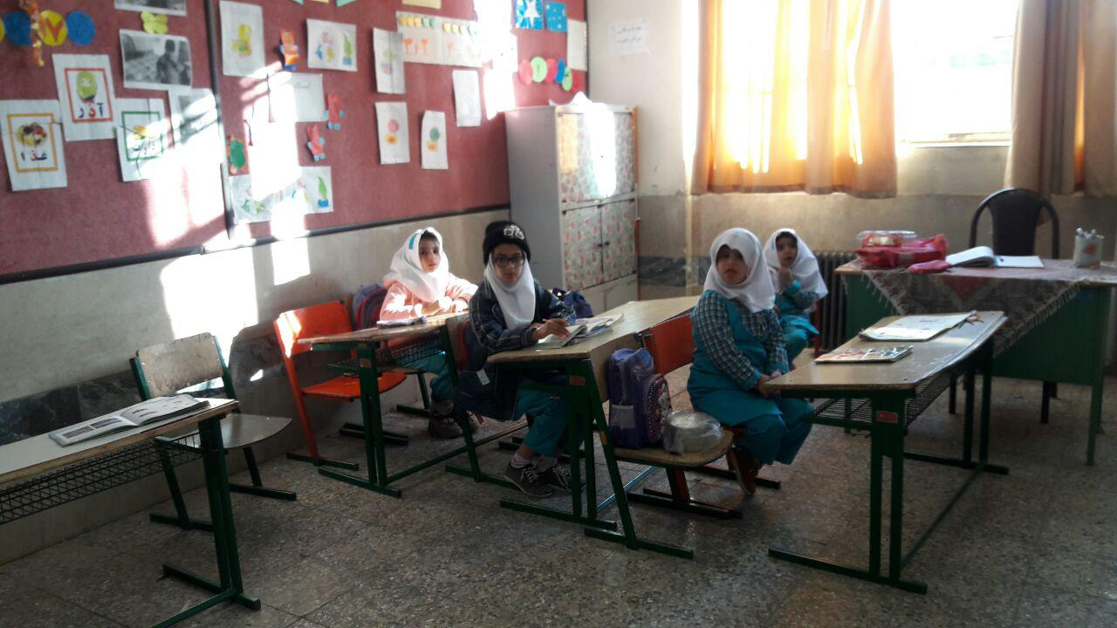
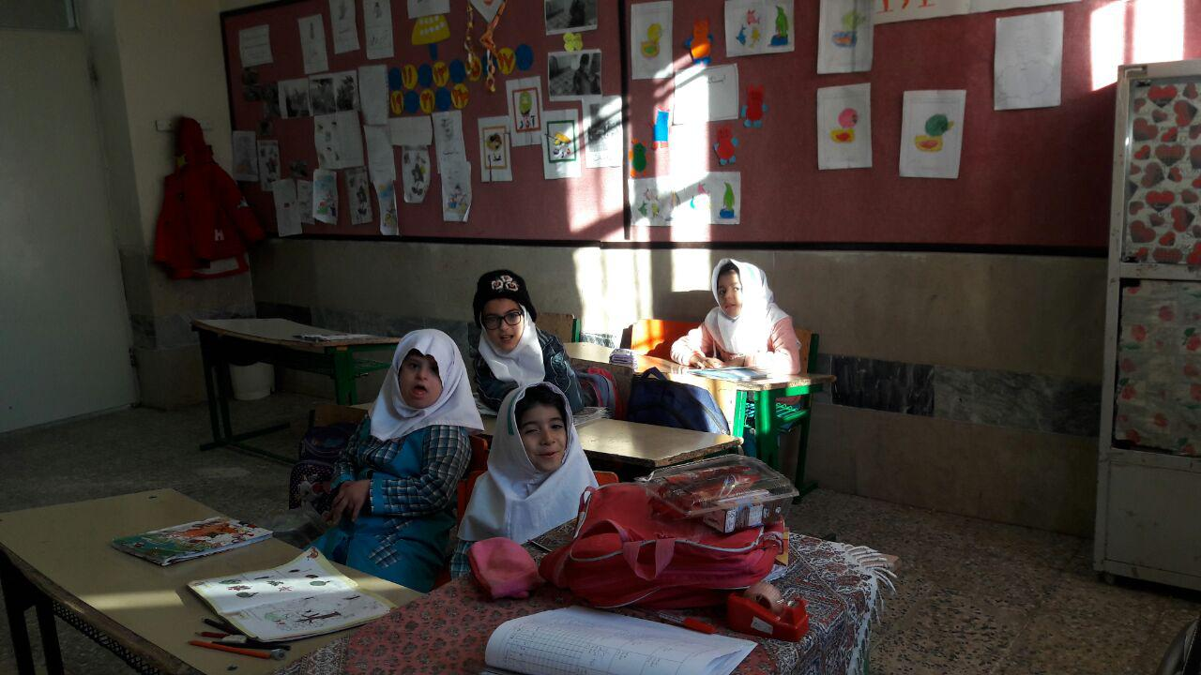

ارزيابي نتايج:
با بكارگيري روش هاي ياد شده اين دانش آموز در نوشتن املاء ديگر مشكلي نداشت. با اشتياق املاء مي نوشت. ديگر در درس املاء دلهره نداشت به راحتي دفترش را در مي آورد و هر كلمه اي كه به او مي گفتم به راحتي صدا مي كشيد و مي نوشت. مادرش خيلي خوشحال بود مي گفت: راحت شدم ديگر در خانه جنگ و دعوا نداريم و هر متني را بگويم به راحتي مي نويسد.

بررسی میزان موفقیت
با ادغام روشهای تدریس سنتی و نوین در قالب روش تدریس درهم تنیده امید پیشرفت و روند رو به رشد دانش آموز مشروحه مشهود بود . افزایش میزان اعتماد به نفس و باورخود از سوی دانش آموز در طی طول ماه های سال تحصیلی با چشمان غیر مسلح نیز محسوس می نمود . علا قه مندی به درس املاء و زنگ املاء در قالب جمله سازی و شرکت فعال در فعالیت های گروهی کلاس درس هر بیننده را به تعجب و تحیر وامی داشت و صد البته تحسین همگان را در بر داشت . سیر صعودی نمرات مستمر دانش آموز مذکور حاکی از میزان موفقیت و تاثیر شیوه ها و فنون تدریس بکار گیری شده در خصوص چگونگی کمک از طریق اعمال شیوه های گوناگون در املاء نویسی دانش آموز مضطرب موردی می باشد.

نتیجه‌گیری
در طول زمانی که از عمر تعلیم و تربیت مدرن می‌گذرد، رفته رفته بر دست اندرکاران علوم طبیعی محرز گشته است که تحقیقات دانشگاهی به تنهایی پاسخ‌گوی مسائل و مشکلات علمی آموزش و پرورش نیستند. لذا این نقطه عطفی شد برای شروع نوعی دیگر از پژوهش که بتواند مسائل واقعی محیط کلاس درس و آموزش را حلّ و فصل کند، این تحقیق همان اقدام‌پژوهی است.
من نیز تلاش کردم که با استفاده از این بستر آماده برای حل مسأله‌ای که در کلاس خود با آن روبرو بودم، گام بردارم و برای رسیدن به وضع مطلوب تلاش کنم.هدف اساسی برنامه‌ی درسی زبان‌آموزی، توجّه به تقویت و پرورش مهارت‌های چهارگانه است. به طوری که دانش‌آموزان در گفت و شنودها شرکت و ارتباط برقرار کنند و افکار، احساسات و نظرات خود را به دو صورت گفتار و نوشتار بیان کنند . در این راستا نوشتن، مرحله‌ی نهایی و متکاملی است که بر شنیدن،‌ گفتن و خواندن استوار می‌گردد. چاره‌اندیشی برای حلّ مشکلات دانش‌آموزان در این حوزه امری بدیهی و ضروری است. معلّم بایستی با کمک ابزار دقیق علمی و روان‌شناسی پای به این مرحله‌ بگذارد. روش‌های قدیمی از جمله: تکرار و تمرین خسته‌کننده و رونویسی‌های بی‌هدف،‌ ناکارآمدی خود را در این زمینه به اثبات رسانده‌اند. این‌گونه راه‌حل‌ها نه تنها مشکلی را از دانش‌آموزان برطرف نمی‌سازد؛ بلکه نوعی ملال و دل‌زدگی را نیز پدید می‌آورد.کار یک معلّم در زمینه‌ی استفاده از روش‌های مختلف تدریس را می‌توان به کار یک نقّاش تشبیه کرد. همان‌طور که یک نقّاش برای ترسیم و خلق یک تابلوی نقّاشی از رنگ‌های مختلف استفاده می‌کند. هرگاه لازم باشد، آنها را درهم می‌آمیزد تا اثر هنر خود را به بهترین شکل ممکن به وجود آورد. یک معلّم هم پس از آشنایی با اصول و مراحل اجرای الگوهای گوناگون تدریس در عمل و هنگام ارائه‌ی درس می‌تواند با تشخیص موقعیّت و توجّه به توانایی‌های دانش‌آموزان و بر حسب نوع مفهوم، ترکیبی از الگوهای مختلف تدریس را به کار برد.
من در این طرح تلاش می‌کردم با استفاده از روش‌ها و راه‌حل‌های مختلف برای بهبود وضعیّت دانش‌آموز در اشکلات املایی رایج، به ویژه تقویت حافظه‌ی دیداری گام بردارم. در این راستا سعی می‌کردم به علائق دانش‌آموزان توجّه نمایم. به ویژه به روش‌هایی که با بازی و مسابقه همراه‌ بودم؛ تا با ایجاد علاقه در دانش‌آموزان آنان را به فعّالیّت واداشته و آموزش درس املا را برایشان، جذّاب و شیرین کنم.در پایان بایست پذیرفت که درس املا نیز مانند سایر دروس نیاز به توجّه و بازنگری دارد و در این زمینه روی‌آوردن به روش‌های فعّال تدریس، توجّه به علاقه‌ی دانش‌آموزان،‌ اجتناب‌ناپذیر است. بدین منظور می‌بایست ابتدا در نگرش و نحوه‌ی برداشت همکاران از این درس و سپس نحوه‌ی تدریس آن بازنگری‌های جدّی صورت پذیرد تا یادگیری سریع‌تر و ماندگارتر ایجاد شود.درست وخوانا نوشتن ، بخشی از رشد مهارت های زبانی و سواد آموزی دانش آموزان است . تلاش فراوانی صورت می گیرد تا دانش آموزان ضمن آشنا شدن با نماد ها ی اصوات که همان حروف هستند ، بتوانند زبان گفتاری را به زبان نوشتاری تبدیل کنند. درست ،خوانا و زیبا نویسی دانش آموزان از مهم ترین اهداف آموزش نوشتن در دوره ابتدایی است .نکا تی که باید در آموزش «دیکته» و«نوشتن» به دانش آموزان مورد توجه قرار گیرد عبارتند از :
1- درست دست گرفتن قلم .
2- به اندازه لازم به قلم فشار وارد آوردن هنگام نوشتن .
3- رعایت فاصله مناسب سر با کاغذ .
4- دقت در درست نویسی و کم خط زدن و پاک کردن .
5- دقت درتعداد دندانه های حروف در هنگام دیکته .
6- دقت در نقطه گذاری وتعداد نقطه ها .
7- جدا نویسی حروف بر اساس قواعد زبان فارسی .
8- حروفی که نوشته می شوند ولی خوانده نمی شوند .
9- و... .
بدون شک ، توانایی های نوشتن دانش آموزان متاثر از عوامل مختلفی می باشد که شامل عوامل جسمی،محیطی،ابزاری و شناختی دانش آموز است.

ارائه پيشنهادات
ـ همكاران محترم قبل از هر اقدامي علّت مشكل را پيدا كنند و بعد با ارتباط صميمانه ي خود با شاگردان مشكل را برطرف نمايند.
ـ برای یاد گیری نشانه‎ها از روش چند حسی استفاده نمایند زیرا این روش باعث یاد گیری بهتر می‎شود‎.
ـ از پرونده‎ي دانش آموزان استفاده كنند كه نياز ضروري است براي شناخت اوليه شاگرد.
ـ تشكيل جلسات آموزش خانواده هر ماه يكبار. زيرا خانواده نقش اساسي را در آموزش و تربيت فرزندان ايفا مي كند و هر چه رابطه و تعامل بين خانواده و مدرسه يعني والدين دانش آموزان با معلّم بيشتر باشد مطمئناً اين تاثيرگذاري بيشتر است.
ـ در تدریس خود از الگوی یاد‎سپاری استفاده نمایند زیرا یادگیری برای دانش آموزان با این روش راحت‎ترشده و مطالب بهتر در ذهن دانش آموزان می‎ماند.
ـ از دادن تكاليف بي هدف در منزل بپرهيزند.
ـ از آن جايي كه آگاهي از پيشرفت در ایجاد‎ انگيزه تاثیر بسیار دارد، پس نیاز است که دانش آموز را از پيشرفتش آگاه كرده و نقاط قوتش را برجسته نمايند.
ـ جهت افزايش اعتماد به نفس دانش آموزان هرگز كاري را كه خارج از تواناييهاي دانش آموز است از او نخواهند.
ـ اعتماد به نفس دانش آموزان را با يادآوري ويژگي هاي مثبت بالا ببرند.
ـ اولياء محترم با مدرسه بيشتر در ارتباط باشند.
ـ در جلسات آموزش خانواده ي ماهانه حتماً شركت نمايند.
ـ مشكلات آموزشي فرزندانشان را جدي گرفته و با معلم مربوطه همكاري لازم را داشته باشند.
ـ در انجام فعاليتهاي مربوط به خانه كه معلم كلاس براي به وجود آمدن مهارت در دانش آموز مي دهد فرزندشان را ياري نمايند.

فهرست منابع:
1- بني اسدي ، حسين (1384) ، آشنايي با طرح ارزشيابي توصيفي ؛ تهران : آزمون نوين.
2- تبريزي ، مصطفي (1384) ، درمان اختلالات ديكته نويسي ؛ تهران : انتشارات فراروان ، چاپ دهم.
3- تبريزي ، مصطفي (1380) ، درمان اختلالات رياضي ؛ تهران : انتشارات فراروان ، چاپ پنجم.
4- حاجي اسحاق ، سهيلا ، (1382) ، آموزش راههاي يادگيري (الگوي يادسپاري) ؛ همدان : انتشارات ميهن نو.
5-حبيب الله پور ، منيژه و محمدي رودباري ، فرشته (1381) ، برگزيده هاي پژوهشي در عمل ، كارشناسي تحقيقات سازمان آ. پ مازندران ، چاپخانه نيما.
6- كرك ، ساموئل ، چالفانت ، جميز (1377) ، ناتوانيهاي يادگيري تحولي و تحصيلي ، (ترجمه: رونقي ، سيمين و همكاران) ، انتشارات آموزش و پرورش استسارايي ، چاپ اول.
7- مردادی، رضا ... [و دیگران] ( 1387)، فرهنگ واژه ها و اصطلاحات در تعلیم و تربیت؛ اصفهان: نشر آموخته، چاپ اول.

فهرست مجلات:
1-حميد جعفريان ، يسار (1386) سفيد ، خاكستري ، سياه در زنگ املاء ؛ مجله ي آموزش ابتدايي 4 ، ماه دي ، شماره مسلسل 89 ، ص 19.
2-خرده بينان ، ماه منير (1380) ، مجله رشد آموزش ابتدايي 5 ؛ ماه بهمن ، شماره مسلسل 39 ، ص 60 .

